另类破解shift后门密码(需要有webshell)

[银河舰队]DataF (数据流) QQ:981009941

今天出于某种原因要R一个站 主站无洞 旁注..
SQL注入拿下一个站 提权..
所有提权神器都用过 都不行
连接远程终端 抱着试试的态度迅速按下五次shift
不出我所料 好在我淫品好.. 有后门 嘻嘻

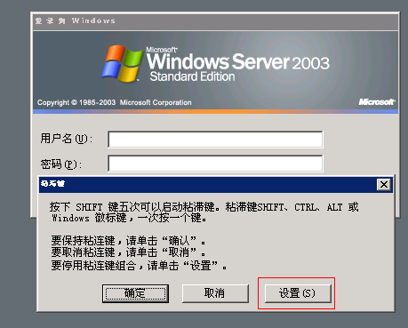

社工没helen牛啊..射了半小时还是没射出..
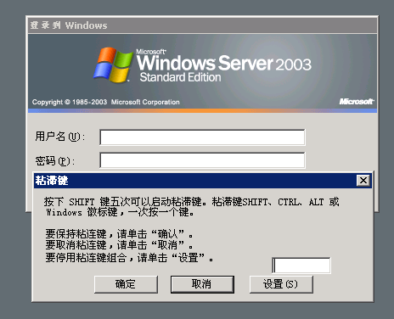
于是我灵机一闪 把后门下载下来. 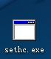
抄出家伙 : OllyDBG_1.10 载入后门
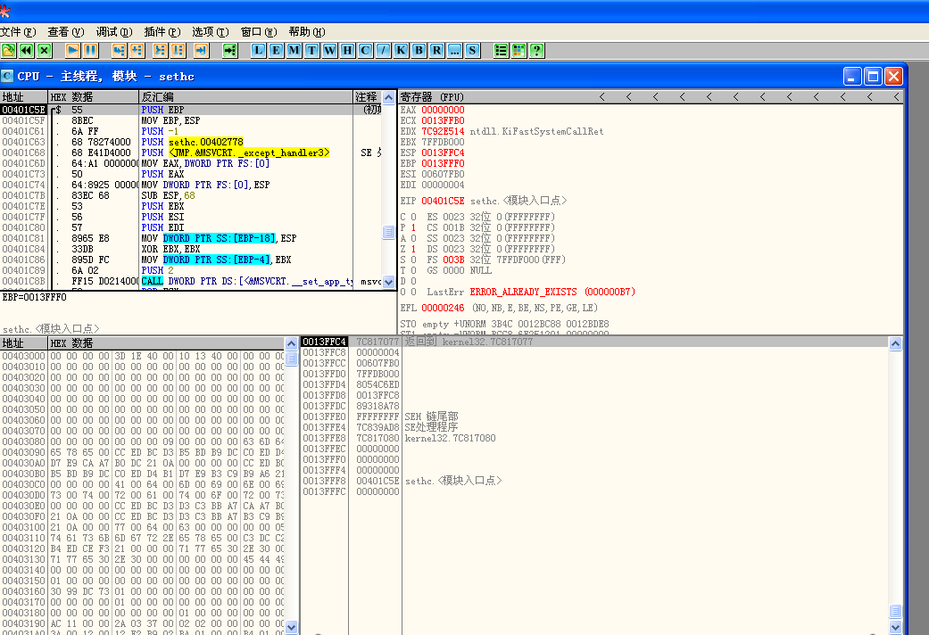
右键-超级字串参考-查找ASCII
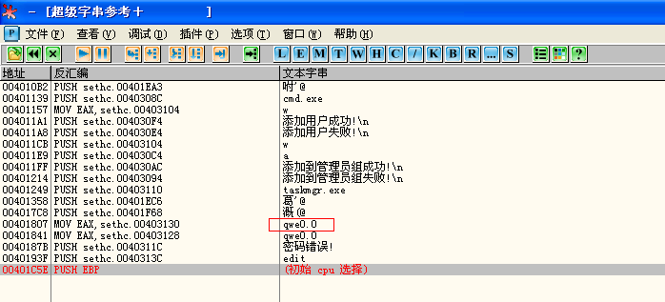
密码明显是qwe0.0
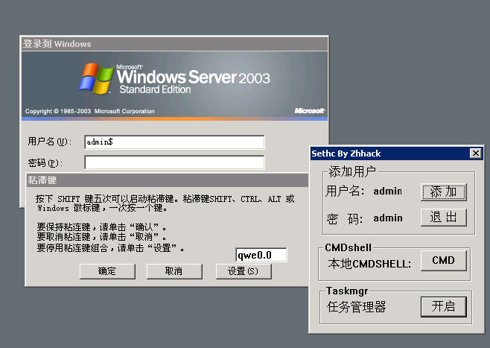
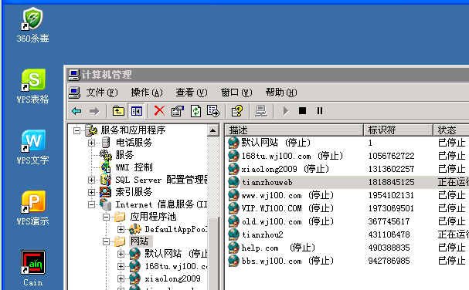
进去了… END…………

这方法估计还有好多牛知道吧..哈

希望能帮助到遇到这种情况的兄弟....

By: DataF QQ:981009941

